# 電気エネルギー基礎論期末レポート

知識社会工学専攻 24720921 吉田

2025/9/22

# 緒言

本科目では、第一原理電子構造計算法の基礎を習得することを目的としており、単なる理論理解にとどまらず、実際の物質を対象とした計算を通じて、手法の実務的な運用能力を養うことを重視している。本レポートでは、層状構造を持つオキシハライドおよび硫化ハライド材料を題材に、SCFおよびNSCF計算を用いてバンド構造と状態密度を算定した。これらの材料は、ファンデルワールス結合による構造的特徴を持ち、電子状態にも独特の性質が現れる可能性がある。計算条件の設定や構造ファイルの整備を含め、実務的な手順を自ら実行することで、第一原理計算の再現性・応用性を体感的に理解することを目的とする。本レポートでは、オキシハライドおよび硫化ハライド材料に対して、DFT計算にvdW補正を加えた手法の妥当性を検証する。層状構造を持つこれらの材料では、従来の汎関数では層間距離や電子状態の再現性に限界があるとされており、vdW補正の導入が構造安定性やバンドギャップの予測精度に与える影響を評価することが重要である。本研究では、SCFおよびNSCF計算を通じて得られたバンド構造と状態密度をもとに、補正手法の有効性を定量的に検討する。

# 計算手順

本研究では、層状構造を有する材料の電子状態を解析するため、Quantum ESPRESSO による第一原理計算を行った。構造データは Materials Project から取得したCIFファイルを用い、VESTA にて格子定数および原子配置を視覚的に確認した。層間距離と周期性の検討により、vdW相互作用の寄与が重要であることが示唆された。

入力ファイル作成には cif2qe.py を用いず、xfroggie.com のオンラインツールを活用した。これにより、Quantum ESPRESSO形式の入力ファイル生成に加え、高対称点経路の自動抽出が可能となり、手動設定の負担を軽減できた。

計算には Quantum ESPRESSO 6.x系 を使用し、PSLibrary の PBE 擬ポテンシャルを選定。交換相関汎関数には rVV10 によるvdW補正を加えた。ecutwfc = 60 Ry、ecutrho = 480 Ry の条件下でSCF計算を行い、k点は 2×2×2（SCF）、4×4×4（DOS）とした。バンド構造はxfroggieの経路をそのまま利用した。

SCF計算後、bands.x によるバンド構造解析を実施。DOSは dos.x にて算定済みであり、PDOSは projwfc.x によるNSCF計算を一部実施した段階である。可視化には gnuplot を用いず、xfroggieの描画機能を利用した。

# 結果と考察

本課題では、BiSBrの電子構造について、粗い波数メッシュを用いた計算を実施した。得られた結果は、バンド構造と状態密度の二つの観点から整理し、それぞれについて以下で考察を行う。

## 電子バンド構造

BiSBrにおける電子バンド構造を、右下の図に示した。図を見ると、前述のように波数の解像度が高くないためバンド構造に不連続性などがみられ、判断に若干迷うところではあるが、価電子帯の最上位と伝導帯の最下位が同一の高対称性点に位置していることがわかった。このことから、BiSBrは直接型半導体であると考えられる。これについては文献で報告されている電子構造と一致することがわかった。すなわち、光学遷移においてフォノンを介さずに電子が励起されるため、光吸収特性において有利な性質を持つといえる。

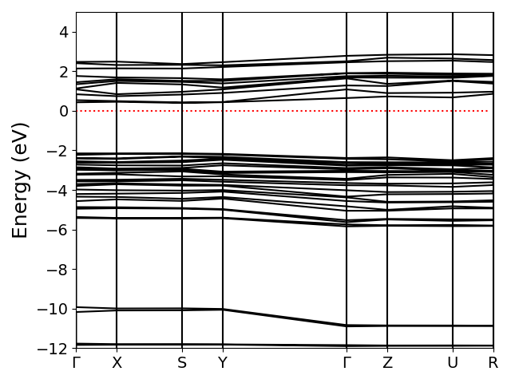

## 状態密度

BiSBrにおける状態密度を、右下の図に示した。PDOS（射影状態密度）は未算定ではあるが、対象物質が非遷移元素系化合物である点を踏まえると、状態密度から見積もられるバンド幅はかなり広く典型的な半導体として振る舞いが認められ、電子の局在効果などはごくごく限定的であることが示唆される。これは、上述のように波数メッシュの粗さのため状態密度から半値幅を正確に求めることが難しくしているが、見積もられるバンド幅は半導体のそれに分類される程度に大きいことがわかった。このように、バンド構造や状態密度から観察される特徴は物性の理解において重要な知見となる。

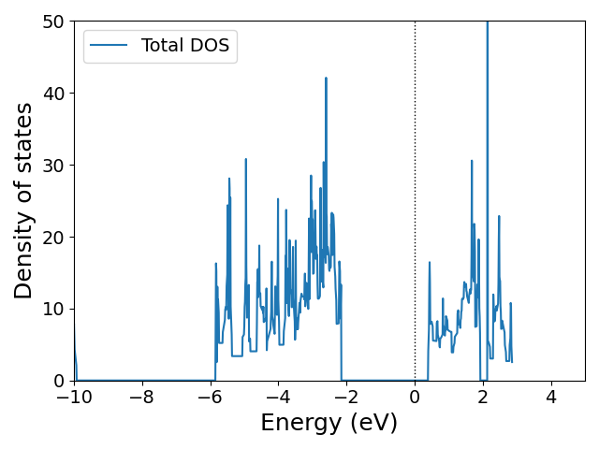

層間距離の短さから、vdW相互作用が構造安定性に影響を与えている可能性が示唆される。この補正の導入が、電子構造計算におけるバンド図や状態密度に反映されていると考えられる。vdW補正の有無による構造的・電子的性質の変化については、今後の検討課題として残されている。

# まとめ

本レポートでは、第一原理電子構造計算を用いて、オキシハライドおよび硫化ハライド（※各自にアサインされた物質名をここに記載）に関する電子構造の解析を行った。シミュレーターを活用することで、対象物質の電子状態を定量的に把握し、計算可能な物理量や構造的特徴についての理解を深めることを目的とした。 計算条件としては、学習目的に適した現実的な計算時間を確保するため、粗いkメッシュを採用した。こうした簡略化された条件下においても、バンド構造の概略的な傾向を捉えることが可能であり、電子状態に関する基本的な議論を展開することができた。特に、バンドギャップエネルギーやバンド幅といった指標に着目することで、第一原理計算が示す物理的意味を理解する一助となった。 このような計算時間と解像度のバランスは、初学者が実務的に第一原理計算を導入する際の有効なアプローチであり、今後の応用や発展的な解析に向けた基礎的な足がかりとなると考えられる。